**ANÁLISE ESTATÍSTICA**

Para verificar se a MM, variável dependente, teve variação no tempo, nas diferentes etnias e regiões brasileiras, aplicou-se a um modelo linear geral misto (GLMM), onde a variável dependente é caracterizada por ter distribuição de Poisson, devido que é o estudo de eventos ocorridos em uma unidade de tempo. Este modelo teve como efeitos fixos às etnias e regiões e o ano de estudo, e o efeito aleatório considerou aos municípios dentro de cada região. Assim, ao encontrar diferenças estatísticas perante as variáveis independentes, aplicou-se o teste *pos hoc* de Tukey. Estas análises foram realizadas no software R, com 5% de significância estatística.

Da mesma forma, para verificar como variou a MM e a RMM no tempo integral em que este trabalho foi aplicado, foi usada a análise das séries temporais pelo método *joinpoint regression*. Este método estatístico permite analisar as tendências quanto os pontos de inflexão significativos, ou *joinpoints*; momentos em que pode ser observada uma alteração de tendência ao longo do tempo. Para isso, utilizou-se o programa estatístico *Joinpoint Trend Analysis Software* (2020) (KIM et al., 2000). Com dado modelo, verifica-se a hipótese que uma linha temporal com múltiplos segmentos é estatisticamente adequada para descrever a evolução temporal de dados, ao se comparada com uma linha com menos segmentos ou reta. Do mesmo modo, este modelo de regressão permite identificar não somente a tendência do indicador estacionária, crescente ou decrescente, como também pontos em que essa tendência é modificada, além da variação. Assim, foi aplicado o cálculo de mudança anual, do inglês *annual percent change* (APC) (BRITO et al., 2016) usando o modelo de regressão por pontos de inflexão. A análise do APC usa pontos de inflexão conforme um algoritmo que testa se uma linha é significativamente diferente do que outra, podendo ser reta ou com menos segmentos.

**RESULTADOS**

Na tabela 1 se mostra a variação da MM perante a Etnia, a região e o ano onde foi registrado o evento no sistema de monitoramento de mortalidade materna do ministério de saúde. Pode se verificar que desde o ano 2010 até 2022, mulheres da etnia branca tiveram maior MM (p<0,05), sendo que mulheres de etnia indígena apresentaram o menor valor para dado valor (p<0,05). Finalmente, a região Sudeste foi a região que teve maior mortalidade nos 13 anos de avaliação (p<0,05).

**Tabela 1.** Tendência temporal da mortalidade maternal (MM) de mulheres grávidas classificadas pela sua etnia e pelas regiões onde moram no Brasil, do ano 2011 até 2021, pelo método de regressão por pontos de inflexão.

|  |  |  |  |
| --- | --- | --- | --- |
|  |  | MM |  |
| **Etnia** | **Amarela** | 5152 | **f** |
|  | **Branca** | 732556 | **a** |
|  | **Etnia ignorada** | 63798 | **d** |
|  | **Indígena** | 8610 | **e** |
|  | **Parda** | 724542 | **b** |
|  | **Preta** | 167290 | **c** |
| **Região** | **Centro Oeste** | 134182 | **c** |
|  | **Nordeste** | 456760 | **d** |
|  | **Norte** | 138630 | **b** |
|  | **Sudeste** | 731234 | **a** |
|  | **Sul** | 241142 | **e** |

*Letras diferentes na mesma coluna indicam diferença estatística pelo teste de Tukey (p<0,05).

Na tabela 2, podem ser observadas as tendências temporais para MM correspondente às mulheres brasileiras de diferentes etnias, e em diferentes regiões. No Brasil, observou-se diminuição da MM de 2010 até 2022, sem presença de pontos de inflexão.

**Tabela 2.** Tendência temporal da mortalidade maternal (MM) de mulheres grávidas classificadas pela sua etnia e pelas regiões onde moram no Brasil, do ano 2011 até 2021, pelo método de regressão por pontos de inflexão.

|  |  |  |  |  |  |
| --- | --- | --- | --- | --- | --- |
|  | **1ª Tendência** | | | |  |
|  |  | **Período** | **APC** | **(IC95%)** |  |
| **Etnia** | **Amarela** | 2010 – 2022 | 11.52 | [7.54; 15.49] | * |
|  | **Branca** | 2010 – 2022 | 132.49 | [-352.74; 617.72] |  |
|  | **Indígena** | 2010 – 2022 | 39.06 | [35.05; 43.07] | * |
|  | **Parda** | 2010 – 2022 | -1673.60 | [-4310.84; 963.64] |  |
|  | **Preta** | 2010 – 2022 | 200.91 | [98.58; 303.23] |  |
|  | **Ignorado** | 2010 – 2022 | -412.43 | [-465.58; -359.28] | * |
| **Região** | **Centro Oeste** | 2010 – 2022 | -115.41 | [-352.17; 121.35] |  |
|  | **Nordeste** | 2010 – 2022 | -768.98 | [-1773.91; 235.94] |  |
|  | **Norte** | 2010 – 2022 | -281.38 | [-691.47; 128.7] |  |
|  | **Sudeste** | 2010 – 2022 | -197.80 | [-998.09; 602.49] |  |
|  | **Sul** | 2010 – 2022 | 11.81 | [-153.76; 177.38] |  |
|  | **BRASIL** | 2010 – 2022 | -1219.15 | [-3623.48; 1185.18] |  |

*APC: Annual Percent Change*; * Tendência significativa (p valor <0,05).

Neste trabalho, observou-se que a MM de mulheres gravidas das etnias amarela (Grafico 2, ***EixoY2***) e indígena incrementaram (p<0,05) ao longo do tempo. Já mulheres gravidas das outras etnias, e inclusive aquelas em que ela foi ignorada, não teve variação (p>0,05) desde o ano 2010 até 2022.

**Gráfico 1.** Tendência da mortalidade materna (MM) em mulheres grávidas de diferentes etnias, no Brasil, 2010 a 2022. Fonte: Elaboração própria.

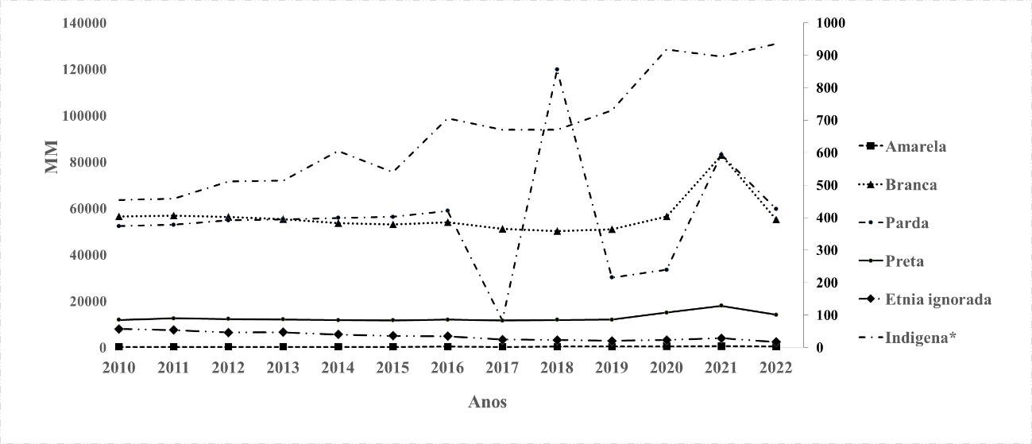

**Gráfico 2.** Tendência da razão da mortalidade materna (MM) em mulheres grávidas de diferentes estados do Brasil, 2022 a 2021. Fonte: Elaboração própria.

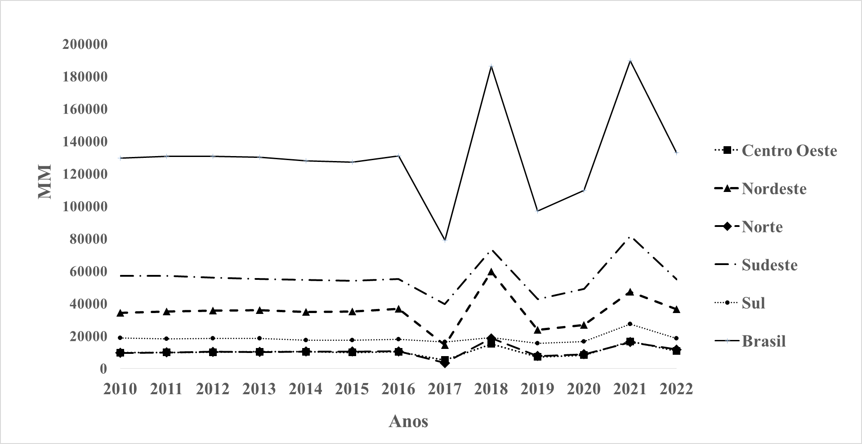

Na tabela 3, podem ser observadas as tendências temporais para RMM correspondente às mulheres brasileiras de diferentes etnias, e em diferentes estados. No Brasil, a RMM diminuiu de 2010 até 2022.

**Tabela 3.** Tendência temporal da razão da mortalidade maternal (RMM) de mulheres grávidas classificadas pela sua etnia e pelas regiões onde moram no Brasil, do ano 2011 até 2021, pelo método de regressão por pontos de inflexão.

|  |  |  |  |  |  |  |  |  |  |
| --- | --- | --- | --- | --- | --- | --- | --- | --- | --- |
|  | **1ª Tendência** | | | |  | **2ª Tendência** | | |  |
|  |  | **Período** | **APC** | **(IC95%)** |  | **Período** | **APC** | **(IC95%)** |  |
| **Etnia** | **Amarela** | 2010 – 2012 | -1784.65 | [-2525.85; -1043.45] | * | 2012 – 2022 | 63.61 | [62.05; 65.16] |  |
|  | **Branca** | 2010 – 2022 | 174.42 | [113.01; 235.83] | * |  |  |  |  |
|  | **Indígena** | 2010 – 2022 | 58.93 | [34.79; 83.08] | * |  |  |  |  |
|  | **Parda** | 2010 – 2022 | -124.51 | [-294.01; 44.99] |  |  |  |  |  |
|  | **Preta** | 2010 – 2012 | -8931.14 | [-9967.57; -7894.72] | * | 2010 – 2022 | 111.22 | [25.61; 196.82] |  |
|  | **Ignorado** | 2010 – 2022 | -27.99 | [-33.62; -22.35] | * |  |  |  |  |
| **Região** | **Centro Oeste** | 2010 – 2022 | -39.61 | [-123.97; 44.76] |  |  |  |  |  |
|  | **Nordeste** | 2010 – 2022 | -40.21 | [-160.01; 79.59] | * |  |  |  |  |
|  | **Norte** | 2010 – 2022 | -64.44 | [-188.8; 59.92] |  |  |  |  |  |
|  | **Sudeste** | 2010 – 2022 | 49.43 | [-5.65; 104.51] |  |  |  |  |  |
|  | **Sul** | 2010 – 2022 | 24.06 | [-4.74; 52.86] |  |  |  |  |  |
|  | **BRASIL** | 2010 – 2022 | 7.60 | [-103.66; 118.87] |  |  |  |  |  |

*APC: Annual Percent Change*; * Tendência significativa (p valor <0,05).

Conforme obtido para RMM, observou-se que mulheres gravidas das etnias amarela e preta demonstraram diminuição (p<0,05), a partir deste ponto de inflexão, houve incremento neste parâmetro até o ano 2022; já as mulheres gravidas de demais etnias não demonstraram variação (p<0,05) ao longo do tempo. Logo, a região Nordeste teve influência do tempo em dado parâmetro, com diminuição (p<0,05) desde 2010 até 2022.

**Gráfico 3.** Tendência da razão da mortalidade materna (RMM) em mulheres grávidas de diferentes etnias, no Brasil, 2010 a 2022. Fonte: Elaboração própria.

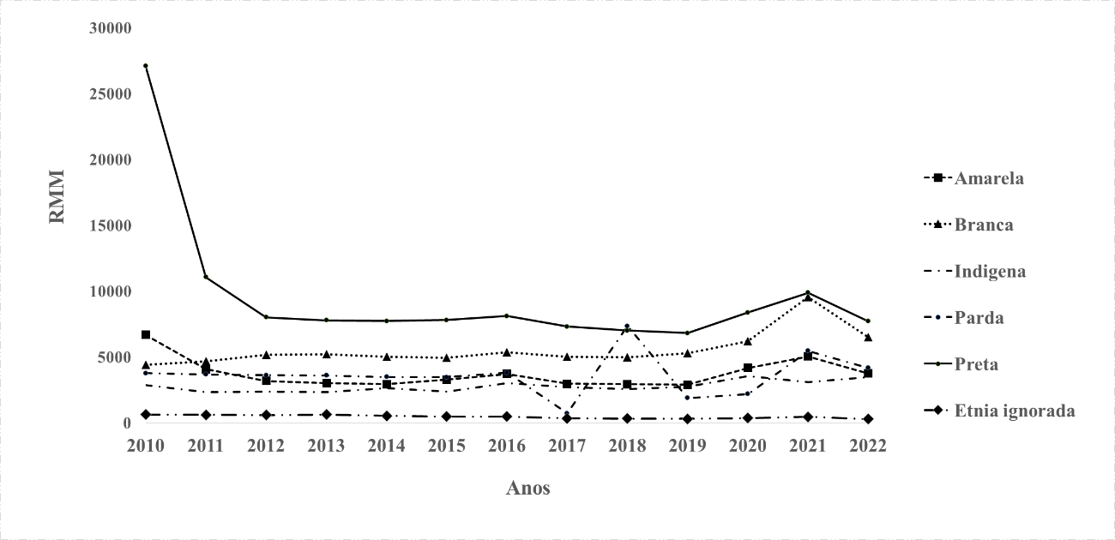

No tocante à mortalidade de mulheres gestantes por região observou-se que, em todos os estados, este índice incrementou em 2018 (Gráfico 4).

**Gráfico 4.** Tendência da razão da mortalidade materna em mulheres de diferentes estados do Brasil, 2022 a 2021. Fonte: Elaboração própria.

